GUDBRANDSDAL HISTORIELAG DØLARINGEN
Innkalling til årsmøte 2024
Det blir kalla inn til årsmøte i Gudbrandsdal historielag Dølaringen sundag 21. April.
I år blir årsmøtet i Skjåk med Skjåk historielag som vertskap. Arrangementet blir todelt. Først med fagprogram i Moar grendehus, og deretter matøkt med sjølve årsmøtet hos Fjelleventyret like ved. (Sjå vedlagt kart med forklaring).

PROGRAM
«Ut av isen: Far etter folk i fjellet i framfaren tid»
Tid: | Kva skjer? | Ved:
11:30 | Frammøte i Moar grendehus med kaffe og biteti. | Skjåk historielag
12:00 | Velkomne til Skjåk og om aktiviteten til Skjåk historielag. | Skjåk historielag  v/Stein Grjotheim
12:15 | Isen fortel: Om bre-arkeologi og ferdsle i fjellet i gammal tid. | Espen Finstad (arkeolog og seniorrådgjevar Innlandet fylkeskommune) og Reidar Marstein.
13:15 | Funn og stadar i Skjåkfjella - ei biletvandring knytt til historie og segner. | Per Dagsgard
14:15 | Matøkt/lunsj. Sceneskift over til Fjelleventyret | Fjelleventyret
15:00 | Årsmøte Gudbrandsdal historielag Dølaringen.  Sakliste:  Val av ordstyrar, referent og to til å skrive under årsmøteprotokollen.  - Godkjenning av innkalling og sakliste.  - Årsmelding 2023.  - Revidert rekneskap for 2023.  - Orientering om årboksarbeidet.  - Arbeidsplan for 2024.  - Årspengar for 2024  - Budsjett for 2023  - Val  - Innkomne saker  Ved sak 9: Frist for melde saker til årsmøtet er to veker før, dvs. Eventuelle saker må vere meldt styreleiar seinast sundag 7. april.
Ca. 16:00 | Årsmøtet slutt.
Påmelding til styreleiar per e-post eller SMS innan måndag 15. april:
E-post: saebjorn.forberg@online.no
Telefon/SMS: +47 90150082

Deltakaravgift inkludert kaffi og kaker v/ankomst, fagprogram og lunsj: Kroner 350,- per person.
Gjer vel å seie ifrå ved påmelding om eventuelle allergiar eller ynskje i forhold til mat.

Betaling kan skje til Vippsnummer: 789914
Vi kan også sende faktura.

Vel møtt til årsmøte med helsing styret!

Sæbjørn Forberg Geir Beitrusten Åse Haugstad

Rasmus Stauri Hildegunn M. H. Ruset

Korleis finne fram?
- Adresse Fjelleventyret: Vassgangen 24. Ta av frå Riksveg 15 og inn på FV 484 mot Lundagrende, ca 13 km etter Lom sentrum. Følg fylkesvegen litt over ein km til skilta avkøyring til venstre.
- Til Moar grendehus: Same veg som til, men hald fram om lag 200 meter vidare etter avkøyringa til Fjelleventyret. Ta skilta avkøyring til høgre like etter kryssing av Skjølabrue.

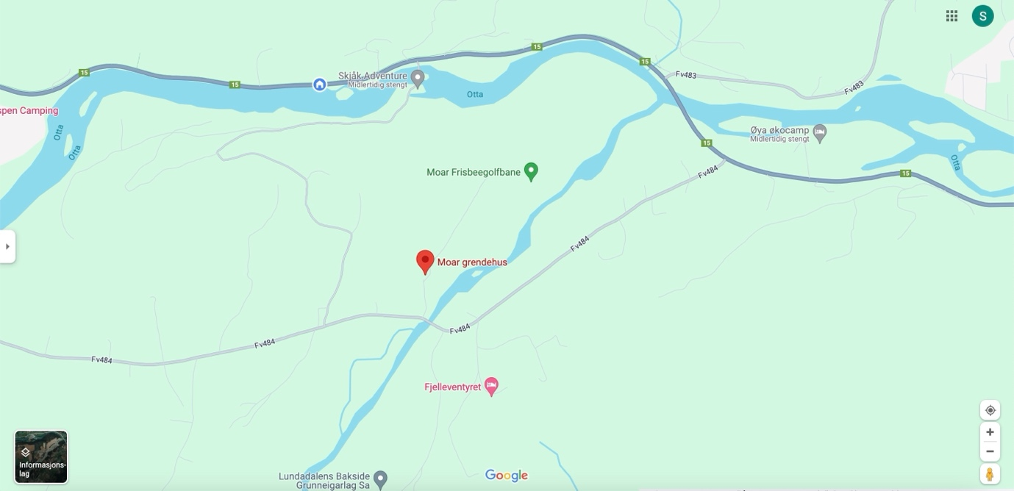

Sak 2. Årsmelding for Gudbrandsdal historielag Dølaringen 2023

1: Årsmøtet 2023
Årsmøtet for 2022 fann stad på Nermo Hotell med Øyer og Tretten historielag som vertskap sundag 23. april.

Før sjølve årsmøtet, var det frammøte og orientering om kyrkjene som har stått på Kørkjehaugen ved Gerd Hausstätter. Programmet heldt fram på med kaffi på Nermo Hotell, der Øyer og Tretten historielag hadde stelt i stand ei flott utstilling om gjenstandar frå desse kyrkjene. I tillegg orienterte Øyer og Tretten historielag om arbeidet i laget. Årsmøtet fekk også ei orientering om hotell- og gardsdrifta på Nermo ved føderådsmann Jon Nermo.

2: Styret 2023
Etter årsmøtet har laget hatt desse tillitsvalde:

Styret Periode (vald 1. gong)
Styreleiar Sæbjørn Forberg (Skjåk), vald for eitt år 2023-2025 (2023)
Styremedlem Geir Beitrusten (Lillehammer) 2023-2025 (2016)
Styremedlem Åse Haugstad (Lesja) 2023-2025 (2021)
Styremedlem Hildegunn Maria Haanes Ruset (Nord Fron) 2023-2024 (2023)
Styremedlem Rasmus Stauri (Sør-Fron) 2022-2024 (2020)

Varafolk til styret: 1. vara Nanzy Rusten (Øyer) 2023-2024
2. vara Arne Halvorsen (Gausdal) 2023-2024

Revisor: Knut Raastad (Vågå), attval 2023-2024

Valnemnd:
Olaug Widme (Ringebu), leiar 2021-2024
Oddvar Romundset (Lesja) 2022-2025
Torveig Dahl (Ringebu) 2023-2026

På første styremøtet etter årsmøtet konstituerte styret seg slik:
Nestleiar: Geir Beitrusten
Sekretær: Rasmus Stauri
Kasserar: Åse Haugstad
Ansvarleg for heimesida: Hildegunn Maria Haanes Ruset (frå januar 2024).

3: Rekneskap 2023
Rekneskapen for 2023 viser eit driftsunderskot på kroner 20.380,65. Etter renteinntekter vart underskotet på kroner 16.520,76. (2022: - 34.645,51.) Sum eigenkapital pr. 31.12.2023 var kr 361.531,49. (2022: kr 403.700,98). Rekneskapen er ført av Rekneskap Innlandet SA. Rekneskapen er revidert og funnen i orden av revisor Knut Raastad.

4: Medlemskap
Per 31.12.2023 har GHD 40 ersonlege medlemmar og 16 medlemslag. Årspengar er kr 150 for enkeltmedlem og kr 500 for lagsmedlem.

5: Styrearbeid
I 2023 har styret hatt 5 styremøte med til saman 31 saksnummer. Dei fleste styremøta har vore i Folkehøgskulerommet på Dalegudbrands gard, Hundorp. Styret har lagt arbeidsprogrammet som vart vedteke av årsmøtet i 2022 til grunn for arbeidet sitt. Styret har hatt økonomi og rekneskap oppe som fast post på alle styremøta. I tillegg har styret byrja på eit strategiordskifte om organisering og aktivitet i laget framover. Punkta i arbeidsprogrammet blir kommentert etter tur i det som følgjer:

5a Årbok for Gudbrandsdalen
Årboka for 2023 var ferdig trykt med eit opplag på 1000 eksemplar medio september. Redaktør har vore Geir Beitrusten. Utsalsprisen var sett uendra til kroner 315,00. Boka har vore distribuert til utsalsstader, medlemslag og personar på same måte som i seinare år. Årboka for 2023 nummer 91 i rekkja.

Av opplaget er det bokført sal av 800 bøker med ein samla omsetnad på kroner 170.584,-.

Redaktøren har sendt ut pressestoff til lokalavisene, og vi fekk omtale i Fjuken, Vigga, Dølen og GD.

Styret har levert ut bøkene til ulike butikkar og andre i dalen, medan Kjell Helge Moe er engasjert for å sende ut alt som skal sendast. Kjell Helge samarbeider dessutan med redaktøren om utlevering i Lillehammer.

Redaktøren har orientert om årbokarbeidet med tilhøyrande drøftingar på styremøta, elles har det vore kommunikasjon og oppdateringa via e-post.

I løpet av hausten var det gjort forsøk på å få på plass ei redaksjonsnemnd for årboka, utan at dette ennå har gjeve konkrete resultat. Det er oppretta eige fjesbokside for årboka. Redaktøren administrer denne.

Arbeidet med årboka for 2024 er i godt gjenge med Geir Beitrusten som redaktør.

5b Ny heimeside
Tidleg på hausten vart det varsla at plattforma for heimesida til laget ville bli avvikla frå nyttår. Styret tok da kontakt med Maria Kampesæter Kleiven hos Trollbinde AS på Dombås for utforming av ny heimeside. Jobben vart kjapt og effektivt utført, slik at den nye heimesida var på plass da den gamle gjekk ned ved årsskiftet.

Nokre oppdateringar står att, og det har vore nokre utfordringar med boksalsfunksjonen i overgangsfasen. Styret arbeider med å få retta opp i dette.

5c Gudbrandsdalsseminaret
Gudbrandsdalsseminaret i 2023 vart arrangert på Maihaugen 25. januar. Tema var «Mat: meir enn eit måltid». Til saman var det 84 deltakarar på seminaret. Av desse var 22 påmeldt frå lokallaga, der om lag halvparten ikkje hadde deltakarar med i det heile.

Arrangør for Gudbrandsdalsseminaret er Lillehammer Museum, Maihaugen, Gudbrandsdalsmusea og Gudbrandsdal historielag Dølaringen. Arne Skuterud og Tormod Stauri er GHD sine representantar i arrangements-komiteen.

5d Styrke samarbeidet i lokallaga
Styret har sendt ut eitt lagsskriv i løpet av året, og dei enkelte styremedlemmane har hatt kontakt med lokallaga i sine nærområde. I det påemna ordskiftet om strategien framover, blir det eit viktig punkt korleis vi skal få i stand rutinar for systematisk og rutinemessig samarbeid og kontakt med lokallaga.

5e Regionlag for Landslaget for Lokalhistorie
Gudbrandsdal historielag Dølaringen er regionallag i Landslaget for lokalhistorie. Styreleiar mottek informasjon frå Landslaget, men har meldingsåret dessverre ikkje funne tid til å delta på samlingar i regi av Landslaget.

På landsmøtet 6. mai 2023 vart Torveig Dahl valt som leiar i Landslaget for to år.

Bokfondet
Det har ikkje vore tildelingar frå bokfondet i 2023. Ved årsskiftet stod det kroner 49.268,23 på fondet.

Lillehammer 19. mars 2024
Styret i Gudbrandsdal historielag Dølaringen,

Sæbjørn Forberg Geir Beitrusten

Rasmus Stauri Åse Haugstad

Hildegunn Maria Haanes Ruset

Årsmøtesak 3. Revidert resultatrekneskap med balanse for 2023
Sjå eige vedlegg.

Årsmøtesak 4. Orientering om arbeidet med årbok for Gudbrandsdalen 2024
Redaktør Geir Beitrusten orienter om årbokarbeidet i møtet.

Årsmøtesak 5. Arbeidsplan 2024
Styret gjer framlegg følgjande arbeidsplan for 2024:
- Styrke organisasjonen:
- Utarbeide og vedta strategiplan for perioden 2024-2026.
- Etablere rutinar for kontakt med lokallaga.
- Verving av fleire personmedlemmar.
- Utvikle og oppdatere heimesida.
- Arrangere møte for leiarane i lokallaga hausten 2024.
- Styrke økonomien.

- Gje ut Årbok for Gudbrandsdalen
- Gje ut årboka.
- Få på plass redaksjonsnemnd for årboka.
- Utarbeide marknadsplan for distribusjon og sal av årboka.

- Arrangere Gudbrandsdalsseminaret i samarbeid med Lillehammer museum/Maihaugen og Gudbrandsdalsmusea og Innlandet fylkeskommune.

- Vere regionlag i Landslaget for lokalhistorie.

Årsmøtesak 6. Årspengar for 2024
Framlegg frå styret:
- Lokallag: Uendra kontingent kroner 500,-
- Personmedlemmar: Kontingenten blir høgda frå kroner 150,- til kroner 200,- .

Årsmøtesak 7. Budsjett for 2024
Framlegg til budsjett for 2024 ligg inne som eiga kolonne utsendt rekneskap for 2023. Sjå vedlegg til sak 3 ovanfor.

Årsmøtesak 8. Val
Valet blir leia av valnemnda, og deira innstilling blir ettersendt før årsmøtet.

Årsmøtesak 9. Eventuelt innkomne saker
Dersom saker blir meldt innan fristen 7. april, blir desse ettersendt medlemmane.

